**第一步：打开根目录下【水纹壁纸调试器】**

你会看到这样的窗口（你可能会想，这窗口也太low了吧——hh，暂且先凑合用着吧）

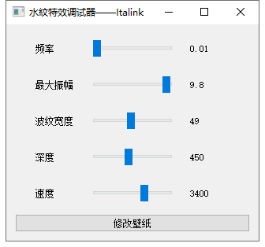

你可以对水纹的属性做一些调整以及更换壁纸。

确定好参数之后，关闭窗口，你会发现壁纸也消失了。

上面的其实只是设置参数

**第二步：打开根目录下的【水纹壁纸】，你就能正常使用了*.9**

**一些问题：**

1. **可以设置开机启动吗？**

任何windows程序，你只要把程序的快捷方式放到系统的启动文件夹下，就可以开机自启，具体细节可以百度哦。不过你要把壁纸放过去，千万别把调试程序放进去，不然一开机你就会看到一个极丑的窗口=.

1. **桌面没有正常显示壁纸？**

可能是因为你用了其他壁纸软件，遮挡了水纹壁纸所在窗口，水纹壁纸的窗口位于系统图标和系统壁纸之间，比如腾讯桌面助手，是将系统图标完全覆盖，它自己来实现桌面图标，这样就遮挡了我们的水纹图层。

1. **水纹壁纸的占用高吗?**

壁纸使用的是GPU渲染，与GPU的性能有关，一般情况下占用不会很高，并且当窗口遮挡桌面时，壁纸会停止刷新，这样的话，在玩游戏或者看电影的时候就不会占用额外的资源了（你可以打开任务管理器，将任务管理器全屏，你就会看到水纹的占用‘咻’的一下没了）

1. **打开了壁纸，就打不开调试器怎么办？**

由于实现的时候做了防止多开，你需要从任务管理器把壁纸关了，才能打开调试器。（一般任务管理器从GPU占用降序就能看到壁纸的进程了，再不行可以根据名称排序）

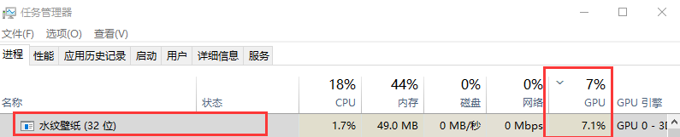

1. **怎么操作这么复杂，调试界面还这么丑？**

因为这个壁纸将只会是一个特效渲染的素材，将会出现在一个桌面美化软件中，单独剔出来，只是简单的搭建了一个可以使用的环境。

1. **这么炫是怎么做的？**

请看这篇文章 <https://blog.csdn.net/qq_40946921/article/details/106479221>

可能你打开的时候，我还没写，哈哈

1. **其他问题**

**说明：**

这个壁纸是作者用来测试一些功能实现的，比方说，窗口嵌入桌面，键鼠全局钩子，监视窗口遮挡，OpenGL特效渲染... 这个软件可以像操作PPT一样来绘制频谱，还有一个还不错的粒子效果。性能方面随着扩展确实差强人意，所以正在重构哦。